LES PASSEJAÏRES DE VARILHES FICHE ITINÉRAIRE
TARASCON n° 168
Commune de départ et dénomination de l’itinéraire :
- Rabat Les Trois Seigneurs – Parking du pont de la Courbière - Circuit par le sentier des faux-monnayeurs et Les Brougues depuis Rabat

Date, animateur(trice), nombre de participants (éventuel) :
- 01.03.2022 – J. Gaillard et Ph. Leclerc – Reconnaissance
- 16.03.2022 – J. Gaillard et Ph. Leclerc – 28 participants (Reportage photos)

L’itinéraire est décrit sur les supports suivants :
- Parcours inventé par les amis de Rabat Les trois Seigneurs.

Classification, temps de parcours, dénivelé positif, distance, durée :
- Marcheur – 3h00 – 440 m – 7,5 km – ½ journée Indice d’effort : 49

Balisage : Jaune et jaune et rouge pour les parties communes avec le GRP "Tour du Pic des Trois Seigneurs".
Particularité(s) :
- Sentier aménagé, entretenu et balisé par nos amis de Rabat Les Trois Seigneurs : Philippe Leclerc, François Rasselet, Andréanne Retière et Christiane Tilmont.

Site ou point remarquable :
- La traversée du bourg de Rabat, ses fontaines et ses croix
- Les points de vue sur la vallée depuis le sentier des faux-monnayeurs
- La ruine de l’atelier de taille de pierres à aiguiser
- La cabane de rive à gauche du sentier au pied du Calamés (31T 0382252/4747132)

Trace GPS : Oui

Distance entre la gare de Varilhes et le lieu de départ : 27 km – Covoiturage = 3 €

Observation(s) :
- Parcours à éviter par temps de pluie, certaines parties pouvant être très glissantes.

"Cette fiche participe à la constitution d'une mémoire des itinéraires proposés par les animateurs du club. Eux seuls y ont accès. Ils s'engagent à ne pas la diffuser en dehors du club."
Date de la dernière mise à jour : 17 mars 2022

La carte

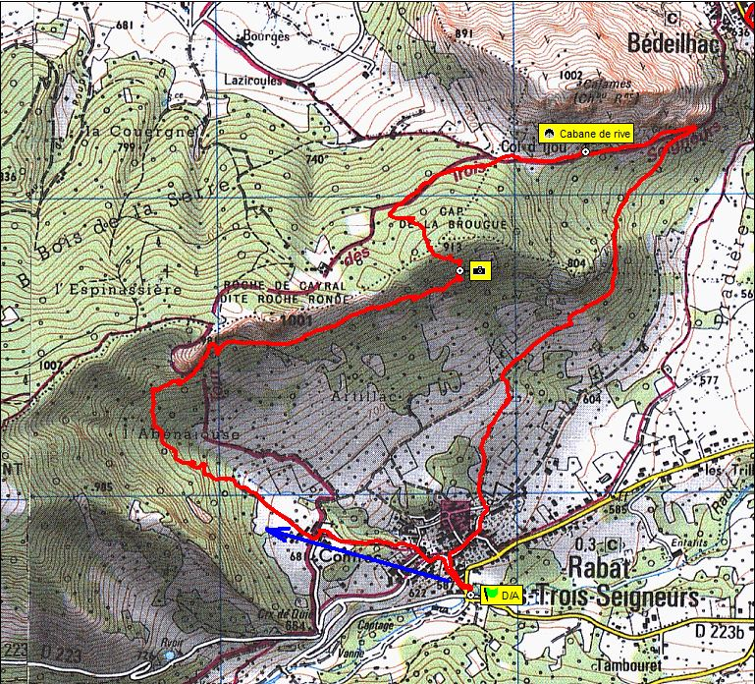
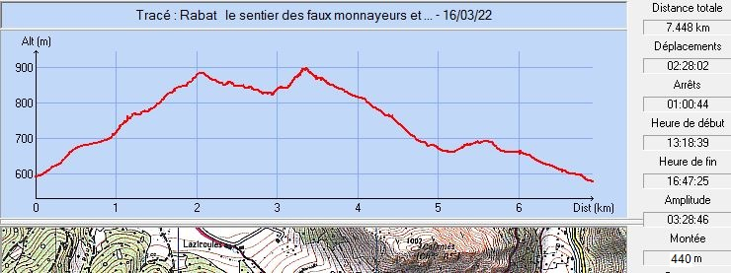
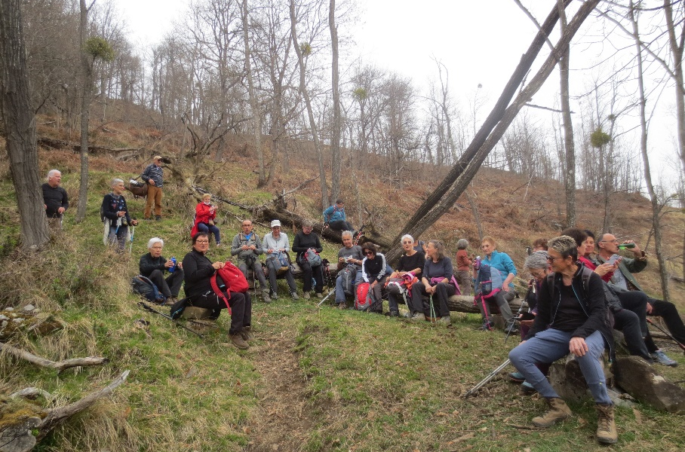
Mars 2022 : Pause à la fin du chemin des faux-monnayeurs

